
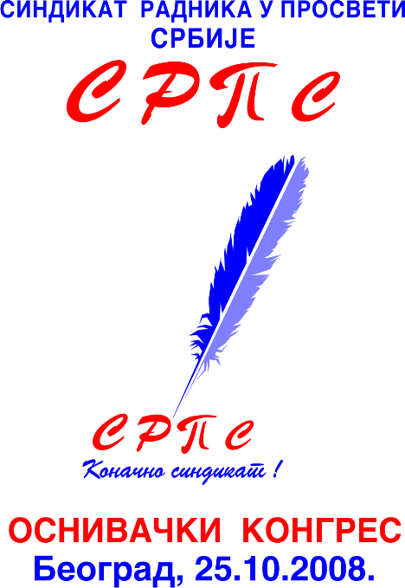
БЕОГРАД, Дечанска 14/5; тел/факс; 011/323-62-59, 025/42-00-93, e-mail; sob@beograd.com, sindiso@ptt.rs

„ЈАВНА РАСПРАВА“ О „ШКОЛСКИМ“ ЗАКОНИМА

Као што смо на последњој конференцији за штампу известили у току је јавна расправа о Закону о изменама и допунама закона о основама система образовања и васпитања (тзв. кровни закон) која је орочена до 15. јуна ове године. Тешко је и помислити да би се у остављеном року од cca две недеље могла организовати и провести јавна расправа о најважнијем закону у просвети. „Кровни“ закон или боље речено темељни (односно основни) закон је lex specialis за образовање из кога проистичу посебна права и обавезе за запослене у делатности просвете. Синдикати су већ доставили радним тимовима своје примедбе, а у преосталих недељу дана могу то учинити и појединци или синдикалне организације у школама и то електронски преко секретаријата Синдиката sindiso@sbb.rs или директно на министарство просвете на мејл gordana.radovanovic@mp.gov.rs или поштом на адресу: Министарство просвете, кабинет, 11000 Београд, Немањина 22-26. Напомињемо да је и у протеклом периоду био велики број примедби на овај закон, који је уствари био алат за реализацију реформе или њено „кочење„ зависно од тога ко је руководио министарством.
Обзиром на околности стиче се дојам да је и „кровни“ закон који је на видику у истој мисији, односно да се њиме жели убрзати реформа система образовања која је „укочена“ од стране ДСС-ових министара, а нарочито за време министровања г-ђе др Љиљане Чолић и др Зорана Лончара. Синдикат свакако поздравља намеру да се уведе више реда у образовну легислативу и да се основни закон у образовању усагласи са Уставом, другим законима (Закон против дискриминације, Закон о високом образовању, Кривични законик, „Омнибус“ закон...) и развојним стратегијама и акционим плановима које је влада усвојила од 2004. године, па надаље (НПА за децу, Миленијумски циљеви, Стратегија инклузије Рома, Стратегија инклузије инвалида, Стратегија за образовање одраслих, Стратегија за развој стручног образовања...), као и да се у њега уграде боља решења од постојећих (нарочито везана за инспекцију, нормативни део, превенцију насиља, статистику и обраду података...).
Молимо Вас да водите рачуна да је 15. јун последњи рок дат од стране министарства да се изврше последње корекције „кровног“ закона пре упућивања на усвајање влади РС и Народној скупштини Србије. Напомињемо да је и Национални просветни савет прихватио предлог закона на својој последњој седници.
У међувремену, су још два из сета „школских“ закона упућена на јавну расправу – Нацрт закона о уџбеницима и другим наставним средствима и Нацрт закона о ученичком и студентском стандарду. На горе наведену адресу можете слати ваше примедбе поштом уколико сте заинтересовани да учествујете у креирању завршне верзије предлога закона. Нажалост, и овде је време ограничено и то такође до 15. јуна. Због краткоће времена сугеришемо да користите електронску пошту и да ваше примедбе шаљете мејловима и то: ако се ради о примедбама на Нацрт закона о уџбеницима (и другим наставним средствима) на e-mail: natasa.mujagic@mp.gov.rs , односно ако се ради о примедбама на Нацрт закона о ученичком и студенском стандарду на e-mail: zoran.trninic@mp.gov.rs .
Све ове законе можете преузети са нашег сајта www.nsprv.org.

Београд, 09.06.2009.г. Хаџи Здравко М. Ковач, ср
Генерални секретар СрпС

